’s-Hertogenbosch
Hertog Hendriksingel 5

Kadastraal : ’s-Hertogenbosch, N-0024  Monumentnr. : SOM0561  Huidige functie : wonen | Bouwjaar : 1952  Architect : Jos Bedaux  Oorspr.functie : wonen

Verbouwingen : 1957, 1993
Archief : Gemeente ’s-Hertogenbosch, afdeling BAM
Datum document: 06-11-2009

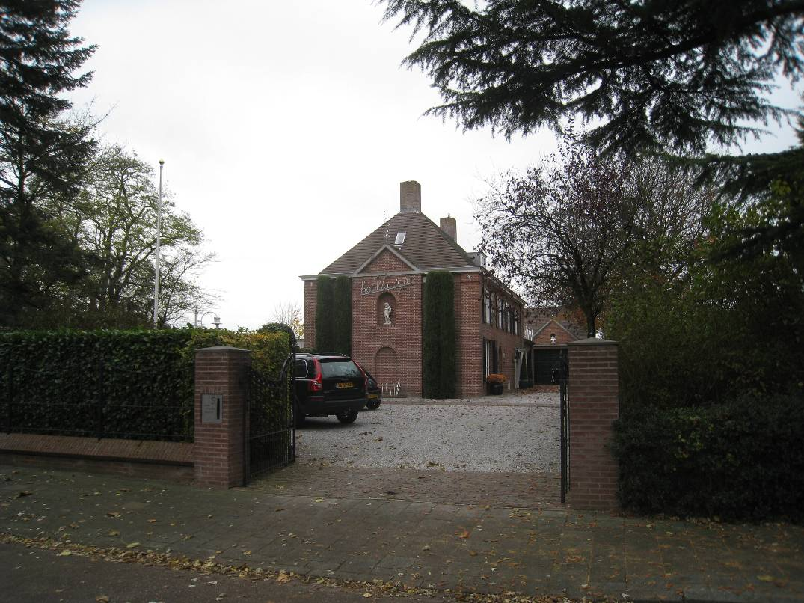

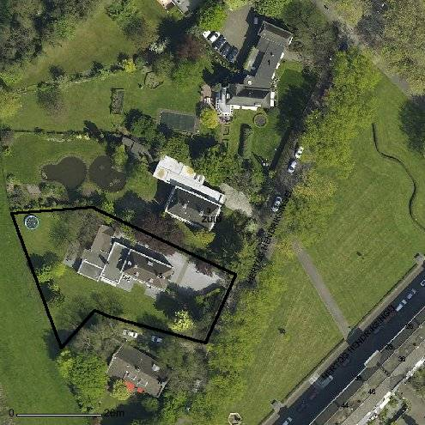

globale aanduiding van het perceel
Context

(Bouw)historie:
Het pand is gesitueerd in het omvangrijke Plan Zuid. Deze in de eerste helft van de jaren vijftig in de voormalige schootsvelden van de stad gerealiseerde uitbreidingswijk voor de gegoede middenklasse (Zuid I) is aangelegd naar een ontwerp van het bureau Kuiper, Gouwetor, De Ranitz en Bleeker, in samenwerking met de dienst Gemeentewerken. Langs de als een hoofdverbinding in de wijk fungerende Pettelaarseweg is geheel overeenkomstig de naoorlogse stedenbouwkundige uitgangspunten hoogbouw gerealiseerd, zowel evenwijdig aan als haaks op deze weg. Pas daarachter ervaart men het intieme karakter van de door laagbouw bepaalde woonbuurtjes. De flats aan de Pettelaarseweg vormen markante poortgebouwen voor deze buurtjes. De vanuit de stad gezien aan het begin van de wijk gelegen Hertog Hendriksingel accentueert tezamen met de Gregoriussingel de entree van Zuid en ook hier fungeert de bebouwing als een poortgebouw, langs ruime percelen met veel groen die de overgang vormen naar het Bossche Broek. De ruime aandacht voor licht, lucht en ruimte zoals die eertijds bestond blijkt bovendien uit het nabijgelegen Zuiderpark uit 1958.

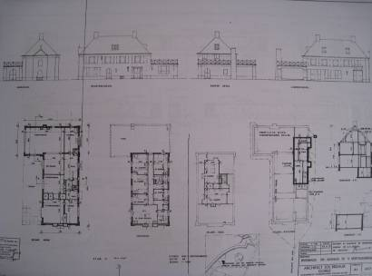
Bouwtekening, J. Bedaux 1951.

De door architect Jos Bedaux ontworpen vrijstaande villa aan de Hertog Hendriksingel 5 dateert uit 1952 en maakt deel uit van een reeks villa’s in bijbehorende tuinen langs de westelijke rand van de wijk. Hier markeren ze aan de zoom van het Bossche Broek vanuit de binnenstad gezien de toegang tot Zuid. Bedaux bouwde de hier bedoelde villa als het woonhuis van Dr. G.A. Sekhuis. Van deze arts is bekend dat hij eerder aan het Kardinaal van Rossumplein 8 was gevestigd. Verder was hij actief voor het Wit-Gele Kruis en bestuurslid van de Landelijke Huisartsen Vereniging. Sekhuis zal een praktijk aan huis hebben gehad waarnaar dan de tweede ingang aan de rechterzijde van het pand moet verwijzen. Blijkens de bouwtekeningen uit 1951 leidde deze oorspronkelijk via een eigen portaal met wc-ruimte naar een voorin het pand gelegen kamer met studeerkamer, vermoedelijk een wacht- en spreek/behandelkamer. Een expliciete verwijzing naar Dr. Sekhuis is nog altijd het Asclepius-motief dat het timpaan aan de voorkant van de villa bekroont.

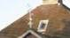

Architect Bedaux voerde de villa uit in de stijl van de Bossche School. Deze stroming vindt zijn oorsprong in 1946 toen de benedictijner monnik Dom Hans van der Laan met zijn broer Nico in Den Bosch startte met de cursus ‘kerkelijke architectuur’. De lessen leidden tot vernieuwende inzichten over kerkenbouw, waarbij men zich onder meer liet inspireren door de ‘elementaire’ vormentaal van de vroegchristelijke en romaanse basilieken. Van der Laan’s ideeën hadden evenwel ook gevolgen voor de profane bouwkunst. Juist de ruimtelijke samenhang, gebaseerd op het verhoudingsgetal waarin een ieder grootte ervaart, vormde voor de Bossche School-architecten de leidraad bij het ontwerpen van nieuwe kerken, scholen, woningen en andere bouwtypes.

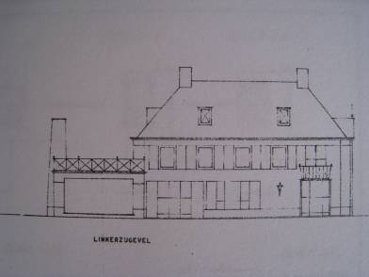
Gevelopstand linker zijgevel, 1951.

Jos Bedaux (1910-1989) startte in 1938 met een eigen architectenbureau dat, gevestigd in Goirle, tegenwoordig wordt geleid door zijn zoon Peer. Hij realiseerde zowel voor als na de oorlog een groot aantal ontwerpen, vooral woonhuizen maar bijvoorbeeld ook diverse kapellen. Tot zijn bekendste bouwwerken behoren het Kantongerecht in Tilburg (1963) en het hoofdgebouw van de Tilburgse universiteit (1970). Het universiteitsgebouw ontwierp hij in samenwerking met Nico van der Laan. Naast de ‘Bossche motieven’ toont het oeuvre van Bedaux ook de invloed van de traditionalische Delftse School. In zijn late oeuvre is bovendien de invloed van het Functionalisme te zien.
Karakteristiek voor de onderhavige woning is vooral de ingetogen opzet, met de nadruk op klassieke en evenwichtige verhoudingen. Aan de voorzijde trekt een strak-symmetrisch ingedeelde kopgevel als eerste de aandacht. Het middenrisaliet alhier is verlevendigd met blinde rondboognissen en een timpaan. Verder wordt deze gevel ‘slechts’ geleed door het voorname lijnenspel van twee hoekpilasters en een hoofdgestel, overigens met gesmede stermotieven zoals Bedaux die ook toepaste langs de gevels van het eveneens door hem ontworpen flatgebouw aan de overzijde van de singel. Vensters met luiken, een van pilasterlijsten voorziene hoofdingang en balkonhekken met diagonale kruismotieven vormen langs de zijgevels de meest in het oog vallende accenten. Ook de gelijktijdig gebouwde en naastgelegen garage heeft een klassiek karakter, met zadeldaken en een timpaanachtige bekroning.
In de loop van de tijd onderging de woning een enkele wijziging. Zo vond in 1957 en opnieuw in 1993 een verbouwing plaats. Bij de eerste verbouwing realiseerde Bedaux aan de achterzijde een serre met bloemenkas, in opdracht van Dr. Sekhuis. In een recente periode werd tegen de achtergevel een veranda gebouwd. Verder is er langs de linker zijgevel een erker toegevoegd.

Ligging:
Het pand is vrijstaand gelegen aan de westzijde van de Hertog Hendriksingel die tezamen met de ten noorden van de Pettelaarseweg gelegen Gregoriussingel de entree van de wijk vanuit de binnenstad markeert. Aan het betreffende deel van de Hertog Hendriksingel bevindt zich een ruim en wigvormig plantsoen. Langs de oostzijde van het plantsoen is een hoog flatgebouw gesitueerd, langs de westzijde bevindt zich een reeks vrijstaande villa’s in bijbehorende tuinen, waarvan het onderhavige pand er één is. De villareeks hoekt om langs de zuidzijde van de Pettelaarseweg. Aan de achterzijde reiken de tuinen van deze woningen tot aan het open gebied van het Bossche Broek.

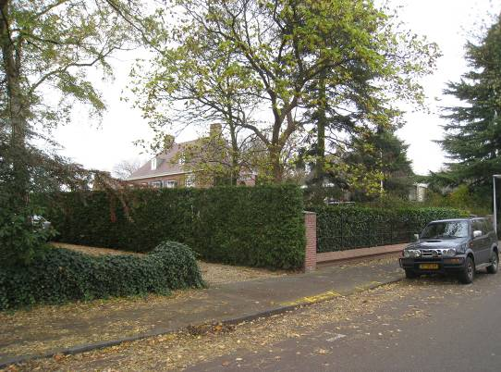

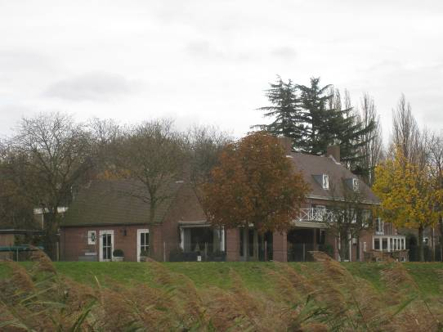

Beschrijving

Algemeen (hoofdvorm, kap):
De woning heeft een in hoofdzaak L-vormig grondplan en telt twee bouwlagen, een kelder- en zolderverdieping. De zolder is opgenomen in een schilddak met de nok haaks op de voorgevel (straatzijde) en gedekt met rode leipannen. Op de nokeinden bevindt zich een bakstenen schoorsteen. Houten lijstgoten. Verder zijn er enkele houten dakkapellen met een plat dak en een kroonlijst. De draairamen van deze dakkapellen zijn verlevendigd met kruiselingse roedenverdeling.
Het metselwerk van de gevels bestaat uit roodbruine handvormsteen in Vlaams verband en met vrij grove voegen. Een in het metselwerk opgenomen hoofdgestel vormt de gevelbeëindiging. Verder zijn er gemetselde hoekpilasters, bovenin met een ijzeren siermotief. De diverse ramen zijn in staal uitgevoerd.

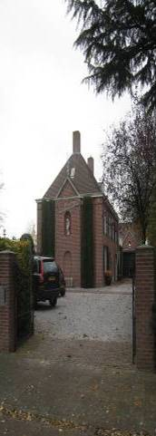

Voorgevel:
Deze op het oosten gerichte kopgevel is symmetrisch ingedeeld, met in het midden een risaliet dat wordt bekroond door een gemetseld timpaan met betonnen lijsten. In de top bevindt zich een ijzeren Asclepius-motief. Het risaliet is in beide bouwlagen verlevendigd met een blinde gevelnis, op de begane grond met een ijzeren sierhek. Beide nissen zijn gevat onder een rondboog. Hoekpilasters geleden de blinde zij-assen van de gevel.

Zijgevels:
De rechter zijgevel (noordkant) is asymmetrisch ingedeeld en bevat uiterst rechts de van een luifel en pilasterlijsten voorziene hoofdingang. Uiterst links bevindt zich een venster met opgeklampte luiken en rechts daarvan een rondboogingang. Op de verdieping heeft de woning vier vensters, eveneens met luiken. De vensters bevatten ramen met roedenverdeling en in het midden een klapraampje.
De op de tuin gerichte linker zijgevel (zuidkant) is eveneens asymmetrisch. Hier bevindt zich uiterst rechts een later gerealiseerde erker met aan de bovenzijde een ‘Frans balkon’ met een ijzeren hekwerk. Links van de erker zijn er nog enkele gevelopeningen. Op de bovenverdieping heeft de woning vier vensters met luiken als in de rechter zijgevel.
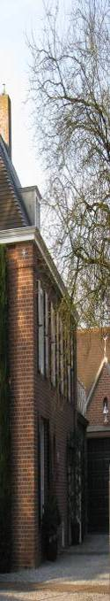

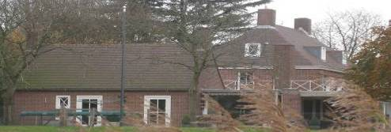

Achtergevel:
Aan de achterzijde (westkant) sluit een éénlaags vleugel aan, uitkragende langs de linker zijgevel van het pand. Deze uitbouw vormt aan de bovenkant een balkon met een ijzeren hekwerk met kruiselings verdeelde spijlen en aansluitende op een hoge gemetselde schoorsteen. De vleugel is later verbonden met een veranda.

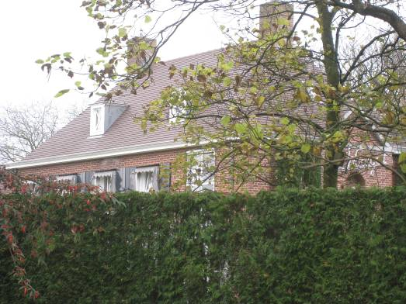

Ruimtelijke indeling:
In de oorspronkelijke opzet heeft het pand een langs de rechter zijgevel gelegen ruime hall met trappenhuis. Langs de voorgevel en linker zijgevel kwamen een bijkamer, studeerkamer, kinderkamer en eetkamer. De ruime woonkamer en de keuken werden in het éénlaags bouwdeel langs de achterzijde gesitueerd, met zicht op het Bossche Broek. Op de bovenverdieping leidt een middengang naar de langs de voor- en zijgevels gerangschikte slaapkamers. De ouderlijke slaapkamer kwam aan de voorkant. Verder werden er ook op de zolder enkele slaapkamers gerealiseerd. Enkele afzonderlijke kelderruimtes.

Constructies:
Het pand kreeg een fundering in gewapend beton. De vloeren werden eveneens in gewapend beton alsmede in holle bouwsteen (model “Nehobo-Ideaal”) uitgevoerd. Houten kapconstructie.

Interieurelementen:
Er is geen nadere documentatie voorhanden. Het interieur is mede beschermd voor zover het monumentale waarden omvat.

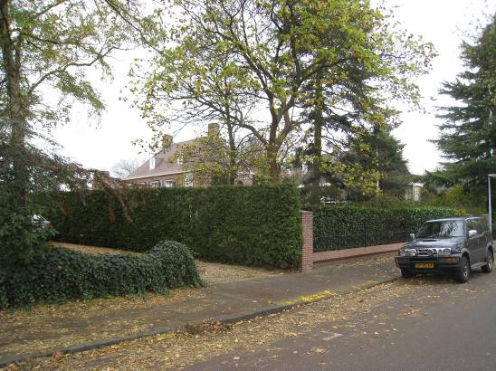

Erf, bijgebouwen, diversen:
Rechtsachter de woning staat een vergelijkbaar vormgegeven garage die door een verbindingslid op de villa aansluit. Het metselwerk en de dakdekking zijn als genoemd. Het gebouwtje heeft een in hoofdzaak L-vormig grondplan, met aan de achterzijde een evenwijdig aan de straat gelegen zadeldak en aan de voorkant een haaks hierop aansluitend tweede zadeldak dat iets minder hoog is doorgestoken. Dit dak sluit aan de voorzijde van de garage aan op een timpaan met een oculus en een sierpiron. Het achterste dak heeft op beide nokeinden een gemetselde schoorsteen. Brede toegangspoort met vermoedelijk niet-oorspronkelijke deur.
Later gewijzigde terreinomheining, bestaande uit gemetselde voetmuren met een ezelsrug, gemetselde posten en ijzeren hekwerken.

Literatuur/bronnen:
Medisch Contact. Orgaan van de Koninklijke Nederlandsche Maatschappij tot bevordering der Geneeskunst, jrg. 10, nr. 9 (3 maart 1955), p. 135-136
Idem, jrg. 22, nr. 27 (7 juli 1967), p. 618
Olv Klijn (FABRIC) e.a., 10 x Den Bosch. Tien perspectieven op een middelgrote stad, Rotterdam 2008
Raukema, A.M. & Meulesteen, R. (red.), Brabant bouwt in baksteen. Na-oorlogse architectuur in Noord-Brabant 1945-1970, Den Bosch 1993 (tentoonstellingscatalogus 1993-1994)
Verhees, E. & Vos, A., Historische atlas van ’s-Hertogenbosch. De ruimtelijke ontwikkeling van een vestingstad, Amsterdam 2005
Motivering voor plaatsing op de gemeentelijke monumentenlijst

1. Architectonische en stedenbouwkundige waarden
De vrijstaande villa aan de Hertog Hendriksingel 5 heeft stedenbouwkundige waarde vanwege de samenhang met de historische gebouwde omgeving. Het bouwwerk maakt deel uit van de gevarieerde bebouwing van de in de vroege jaren 1950 aangelegde wijk Zuid. Hier maakt het object deel uit van een villareeks bij de entree van de wijk. Het object valt er op door de markante opzet met een zorgvuldig en evenwichtig gelede kopgevel met risaliet, blindnissen en timpaan. Door de vrijstaande ligging in een bijbehorende tuin en tezamen met een vergelijkbaar vormgegeven garage maakt de villa deel uit van een waardevol ensemble.

2. Bouw- en/of kunsthistorische waarden
De in 1952 door de bekende architect Jos Bedaux uit Goirle gebouwde villa heeft architectuurhistorische waarde als een goed en vrij gaaf bewaard gebleven voorbeeld van naoorlogse woningbouw. Karakteristiek voor het in Bossche Schoolstijl vormgegeven pand is de ingetogen en klassiek gelede opzet met de nadruk op een evenwichtig spel van maten en verhoudingen. Het zorgvuldig samengestelde ontwerp, met in Vlaams verband gemetselde gevels, stalen ramen en een risaliet met blindnissen en een timpaan, geeft een heldere indruk van het oeuvre van genoemde architect die in Zuid een vooraanstaande rol heeft gespeeld en zowel in Den Bosch als daarbuiten diverse waardevolle ontwerpen op zijn naam heeft staan.

3. Cultuurhistorische waarden
Het bouwwerk heeft cultuurhistorische waarde als een markant voorbeeld van voor de middenklasse bestemde woningbouw uit de eerste decennia na de Tweede Wereldoorlog. In zijn opzet en vormgeving weerspiegelt de villa op een goed herkenbare wijze de ideeën over huisvesting van de gegoede middenklasse in de vroege jaren 1950. De cultuurhistorische betekenis wordt versterkt door de typologische waarde van het pand, dat werd opgezet als een artsenwoning. Bouwheer Dr. G.A. Sekhuis speelde in Den Bosch lange tijd een markante rol.

Het object Hertog Hendriksingel 5, bestaande uit een vrijstaande villa met bijbehorende garage, is op basis van bovenstaande criteria beschermenswaardig als gemeentelijk monument in de gemeente ‘s-Hertogenbosch

